美国影视作品中的“政治正确”

原创 有里儿有面 [有理儿有面](javascript:void(0);)

**有理儿有面**

微信号 youli-youmian

功能介绍 你说是不是

2021-12-25[原文](https://mp.weixin.qq.com/s?__biz=Mzg3MjEyMTYyNg==&mid=2247549219&idx=1&sn=4a09ea2afaec617da072c6ce1595f6f4&chksm=cef65556f981dc4035b3540717de20872811192aa6b0a780a53b1f3b4b24045a75c1ba9f8420&scene=27#wechat_redirect&cpage=15) 发表于

收录于合集





**全文共2305字，图片9张,预计阅读时间为6分钟。**

**文章首发于“有理儿有面”（youli-youmian），欢迎大家在朋友圈和微信群转发。**

**公众号及其他平台转载请在后台留言。**



▼

近日，有理哥重温了漫威电影经典代表作《钢铁侠》，这部作品自上映至今已有十余载，但仍然是漫威电影中不可超越的高峰，很多观众仍然被唐尼塑造的钢铁侠形象所打动，作为贯穿漫威电影第一至第三阶段的核心人物，钢铁侠这位悲情英雄让人充满了不舍和遗憾。

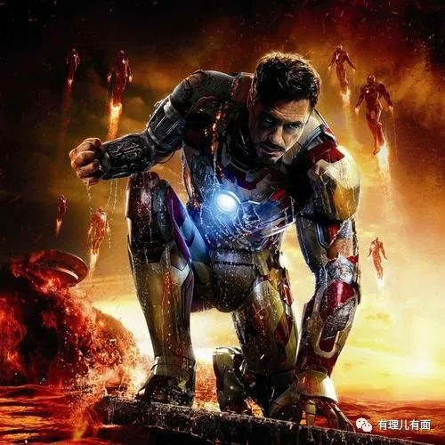

不得不说，自复仇者联盟4结束，漫威电影“老粉”对后续新作真是越来越不感冒了，吐槽“漫威电影越来越不好看了”、“没内味了”，这个陪伴了国内观众多年的庞大电影宇宙，也随着近年来摆烂的作品渐渐离开大众生活。

**其实不仅仅是漫威电影，近年来的美产电影，都存在一个相同的问题：影视作品政治化。**

近期上映的《蜘蛛侠：英雄无归》，媒体是这样评价的：“纵使漫威请来了凯特·绍特兰，一位曾执导过多部女性为主电影的女导演，仍然无法呈现这位漫威英雄的角色深度，反而又变成了一部充斥着漫威各种传统商业套路的片子，有一种‘漫威只是为了交差’来响应好莱坞式政治正确的敷衍感 。”

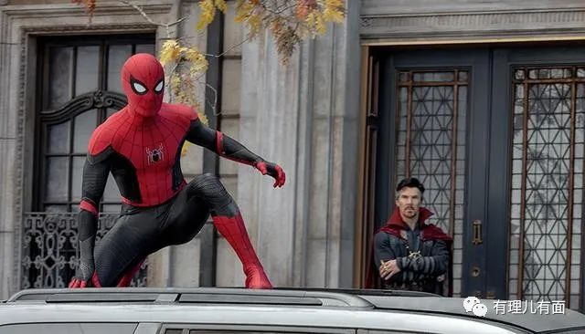

而11月份，在北美上映的电影《永恒族》中有这样一幕：一位黑人演员扮演的英雄在目睹了美国核弹轰炸日本广岛后，来到了这片废墟。他跪在地上痛哭流涕，并忏悔地说道，“我不应该把科技传给人类，这样的悲剧就不会发生了”。

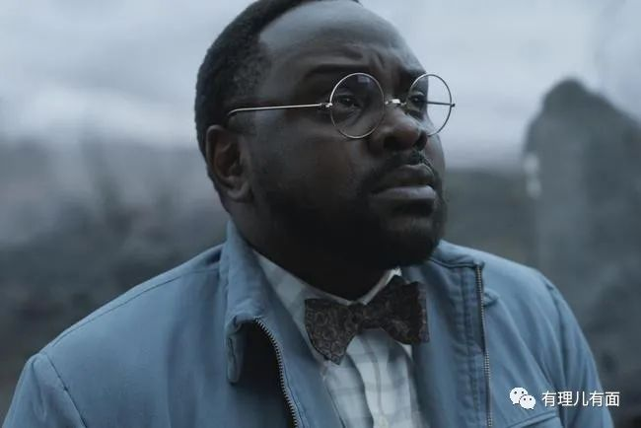

对于这样的情节，不只是国内，连北美都骂声一片。这个纯粹是为了迎合白左圣母的政治正确观而出现的桥段，对于一部爆米花电影来说，实在是过于刻意了。离谱的是，这位黑人英雄的设定还是个同性恋，好家伙，这波算是完美地迎合了LGBT的群体需求。

关于搞政治正确，这部影片可谓体现的淋漓尽致。原著中的部分男性英雄被改成女性，形成了男女英雄对半分的队伍，充分展现了男女平权的思想；招募华裔、韩裔、巴基斯坦裔、非洲裔的演员来参演，照顾了少数族裔的感情，找来黑人聋哑女演员扮演超级英雄，又充分考虑到了残疾人群体。

要有理哥说，既然模仿DC的风格，那也别叫永恒族了，建议叫政治正确族，还顺耳些。

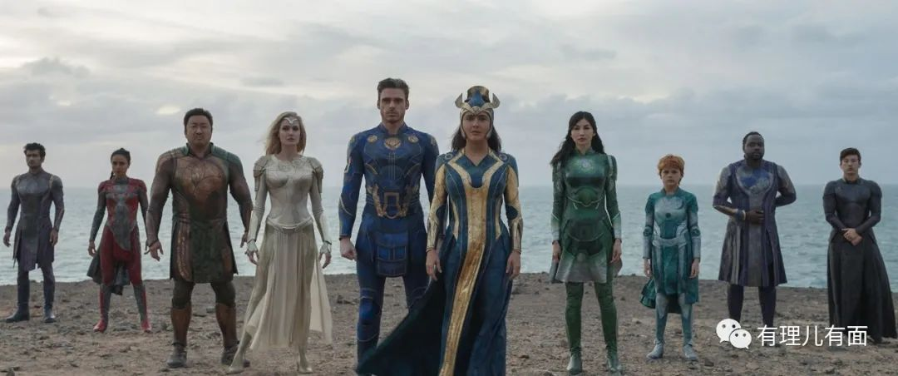

**迫使电影厂商做出改变的，也离不开某些群体的“添油加醋”。**

2018年道恩强森的《摩天营救》上映后，遭到了一群残疾人演员的疯狂攻击，他们表示，强森是一个四肢健全的人，凭什么在电影里扮演一个独腿军人？这个角色应该属于真正的残疾人。对此，在好莱坞影视征战多年的强森只能“哑巴吃黄连，有苦说不出”。其实，当年的斯嘉丽约翰逊也是因为受不了性少数群体的强烈抗议，放弃了出演变性人主角的机会。

《乱世佳人》这部影片于1939年首映，在1940年奥斯卡金像奖评选中收获八项大奖，还被美国电影学会评为20世纪最伟大100部电影之一，扮演斯嘉丽女仆的哈蒂·梅丹尼尔因该片成为史上第一位获奥斯卡奖的黑人女演员。但是长期以来，《乱世佳人》也曾多次因为对奴隶制的描绘受到抵制，特别是片中黑人形象看似没有多少“存在感”，对自己的地位、生活状况很满足。比如女仆对白人庄园主忠心耿耿，直到废奴之后。最终，这部作品以涉嫌种族歧视，惨遭无情下架。

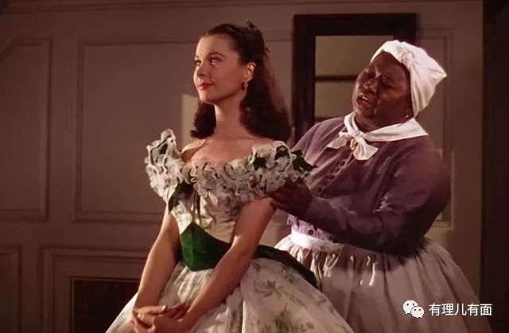

无独有偶，《老友记》因为主演全是白人，主创流泪道歉；《敦刻尔克》也因缺少黑人角色被喷。最离谱的是《爱乐之城》，它被喷得理由是：“为什么洛杉矶全是异性恋？”

这纯纯是站在所谓道德的高地上端着加特林疯狂扫射，只要理由“够硬”，在美国就没人能躲过政治正确的子弹。

**继此之后，美国电影制作商开启了他们的“摆烂”之旅。既然你们喜欢搞政治正确，那就搞给你们看。**

2021年7月，迪士尼经典动画电影《小美人鱼》的同名真人电影女主角“小美人鱼”，选了黑人女演员海莉·贝利作为扮演者。此次选角也在网上引发争议，因为她的形象与安徒生原著以及动画电影中的小美人鱼形象存在较大差异。

而此前迪士尼公布的真人电影版《白雪公主和七个小矮人》，女主角白雪公主将由拉丁裔混血女演员瑞秋·泽格勒出演，同样“颠覆”了原著中白雪公主的形象。对此，泽格勒在个人社交媒体上写道：“是的，我是白雪公主。不，我不会为了角色去漂白皮肤。”泽格勒随后删除了这条推文，却平息不了网友们为此展开的论战。

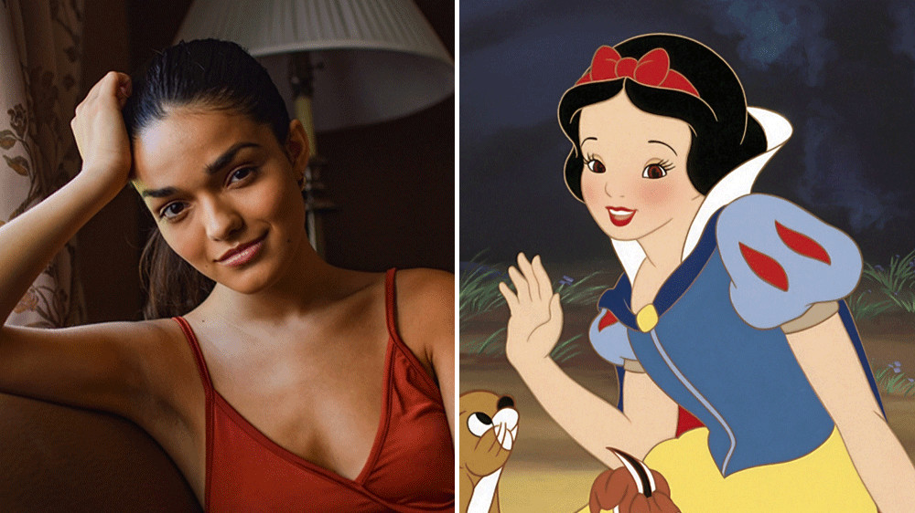

由索尼影业集团投资制作的《灰姑娘》于2021年9月3日在线上首播。在这部影片中，神仙教母，这一在原著中为灰姑娘参加舞会提供礼服、水晶鞋和南瓜车的重要角色，将由黑人男演员比利·波特出演。

近期，迪士尼《美女与野兽》音乐剧的选角也上了热搜，因为他们这次选了一个体重250斤的加大码黑人性少数女演员......

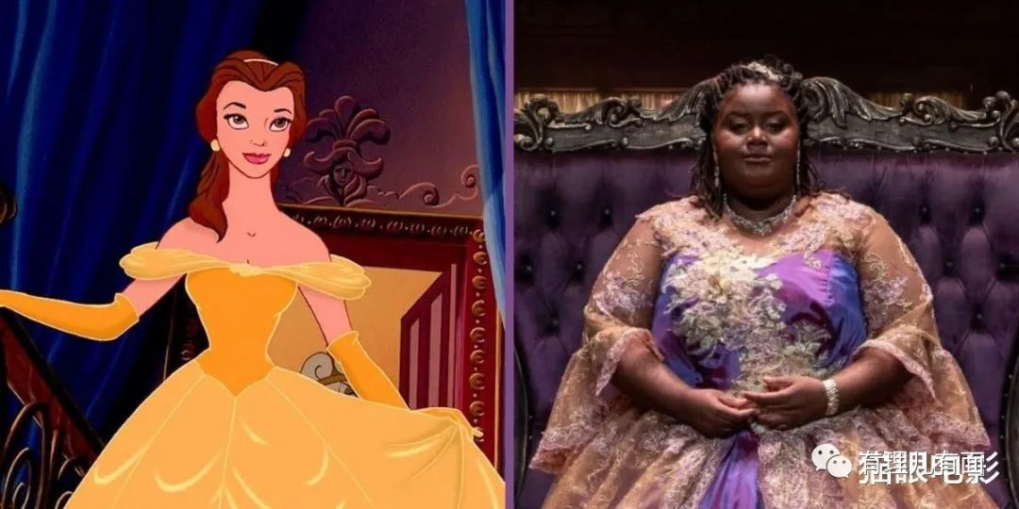

**有理哥属实看不懂这波操作，但是感觉相当震撼。咱就说，你搞“政治正确”就算了，多少能不能尊重下原著？**

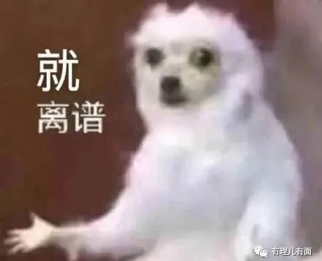

作为制作商，他们疯狂的拿政治正确整活，真的是为了展现他们的包容性吗？并不是，电影厂商嘛，当然是为了赚钱。

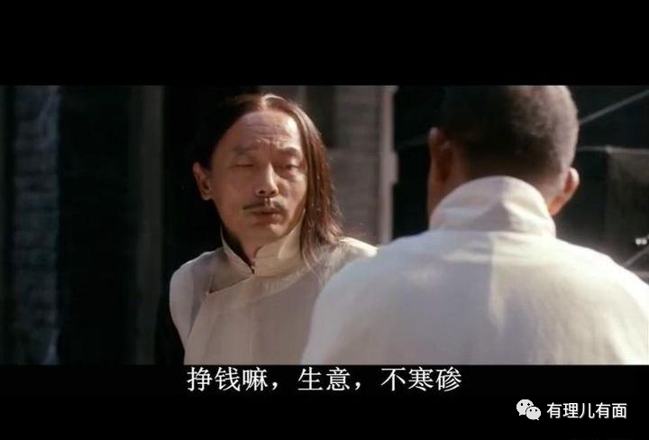

欧美有着发达的影视娱乐业，任何的负面或者争议性的消息，都有可能导致其受到损失。因此，政治正确的禁忌，对于影视公司来说，自然是绝对不能去碰的红线。不仅不能去触碰，还要让自己越“正确”越好。**靠“白改黑”赚足了噱头、制造了话题，却全然不顾引发争议、加剧族群撕裂的后果，反正我们制作商赚到钱了，管你那么多呢。**

其实，美国影视作品经历这样的变化，制作商多少有些无辜，毕竟你没办法要求一个为赚钱而生的企业，不顾生存违背观众政治正确意愿，若真那样做，只是费力不讨好，这些资本家不是傻子，只要观众中政治正确的人占大多数，厂商就会做这样的改变，赚钱才是王道。

而驱使这样的局面出现的，归根结底还是虚伪的美式自由民主下，资本的贪婪、社会的撕裂和扭曲的价值观。

有理哥觉得，在美国，为了政治正确毁了一代人的青春、一代人的童年，当爆米花电影不再是为了“吃爆米花”，“政治正确”又是否真的正确？

**图片源自网络**





**关注公众号：**

**有理儿有面**

**理   性｜   揭   秘｜   探   讨**







有里儿有面

**微信扫一扫赞赏作者** **赞赏**

已喜欢，对作者说句悄悄话

取消

**发送给作者**

**发送**

最多40字，当前共字

 人赞赏

上一页 1/3 下一页

长按二维码向我转账

受苹果公司新规定影响，微信 iOS 版的赞赏功能被关闭，可通过二维码转账支持公众号。

### 精选留言

用户设置不下载评论